En el marco del programa Red Solidaria del banco

**Bankia apoya con 10.000 euros el proyecto “Taller de formación prelaboral de costura para personas con Autismo” de la ONG Asociación Padres Autismo Comunidad Valenciana**

* La organización desarrollará el proyecto “Taller de formación prelaboral de costura para personas con Autismo, que tiene como finalidad desarrollar hábitos que permitan la incorporación en el mercado de trabajo y resolución de problemas en el mercado socio-laboral y beneficiará a 40 personas en la provincia de Alicante
* Bankia orienta su acción social hacia proyectos locales y cercanos a sus centros de trabajo propuestos por sus propios empleados
* La entidad financiera ha apoyado 252 proyectos sociales en 2017, a través del programa Red Solidaria, por un importe global superior a los 1,4 millones de euros

**Alicante, 05/06/2018.** LaAsociación Padres Autismo Comunidad Valenciana ha recibido el apoyo de Bankia, por importe de 10.000 euros, para su programa Taller de formación prelaboral de costura para personas con Autismo, que tiene como finalidad ayudar a las personas con Autismo.

La aportación de Bankia se enmarca en su programa Red Solidaria, por el que sus oficinas apoyan un proyecto social cercano, que eligen a principios de año, si logran alcanzar sus objetivos de negocio en el conjunto del ejercicio.

En el año 2017, un total de 252 proyectos recibieron apoyo económico por más de 1,4 millones de euros gracias al programa del banco, lo que favoreció a más de 166.700 personas en todo el ámbito nacional.

La Asociación Padres Autismo Comunidad Valenciana y Bankia pondrán en marcha el proyecto “Taller de formación prelaboral de costura para personas con Autismo“ Con este proyecto se pretende fomentar hábitos que permitan la incorporación en el al mercado de trabajo y resolución de problemas en el marco sociolaboral ,ajustándose a diferentes contextos y situaciones, utilizando utensilios, herramientas, instrumentos y máquinas para el ejercicio de la actividad profesional, de aquellos chicos que por sus características sean potencialmente susceptibles de especializarse en este oficio.

**Red Solidaria**

El programa Red Solidaria se inició en 2013 y, desde entonces, trata de reconocer el esfuerzo de los empleados en el logro de objetivos de negocio a través del apoyo de proyectos sociales cercanos, propuestos por los propios empleados, con el objetivo de que la acción social del banco se desarrolle en las localidades donde está presente.

De este modo, la entidad apoya a las asociaciones, fundaciones y ONG que desarrollan programas de acción social en estas zonas y que generan un impacto local perceptible por sus clientes y empleados.

Este es el caso de la oficina de Bankia, de la Calle Pintor Gisbert , número 5, 03005 Alicante. Sus empleados eligieron, de forma conjunta, apoyar el proyecto de la ONG Asociación Padres Autismo Comunidad Valenciana y obtuvieron una dotación económica de 10.000 euros gracias al cumplimiento de sus objetivos de negocio.

**ONG**

La Asociación Padres Autismo Comunidad Valenciana está formada por un grupo de padres, familiares y profesionales que luchan por promover el bienestar y la calidad de vida de las personas con Trastornos de Espectro del Autismo y de sus familias.

Creada en 1984 sin ánimo de lucro y con fines educativos y sociales, la Asociación defiende los derechos fundamentales de las personas con Autismo, buscando su plena integración en la sociedad y la salvaguarda de su futuro. Todo ello queda ratificado en nuestros estatutos, y es la razón por la que ha sido declarada de utilidad pública.

Los Trastornos del Espectro del Autismo actualmente no tienen cura, pero con el apoyo y la terapia adecuados, el desarrollo de estas personas puede ser significativo, permitiéndoles alcanzar distintos grados de autonomía y de realización personal.

Por eso, los esfuerzos de la Asociación se dirigen hacia la gestión y el mantenimiento del Centro Infanta Leonor para personas con autismo, inaugurado en 2001 y pionero como servicio de Residencia para personas con Autismo en la Comunidad Valenciana.

En el propio centro se encuentran las instalaciones, oficinas y los espacios acondicionados para las consultas de los especialistas, el Centro de Día vinculado a la residencia de personas con TEA mayores de 16 años. También para las actividades destinadas a las familias y a la vida asociativa. Un espacio abierto a todos donde encontrar apoyo, orientación y las herramientas necesarias para hacer realidad también para las personas con TEA el derecho universal a recibir una educación que les permita ser más independientes y libres.

Buscando sumar esfuerzos y lograr un mayor alcance en su misión, la Asociación es miembro de la Confederación Autismo España, que forma parte a su vez de Autism Europe.

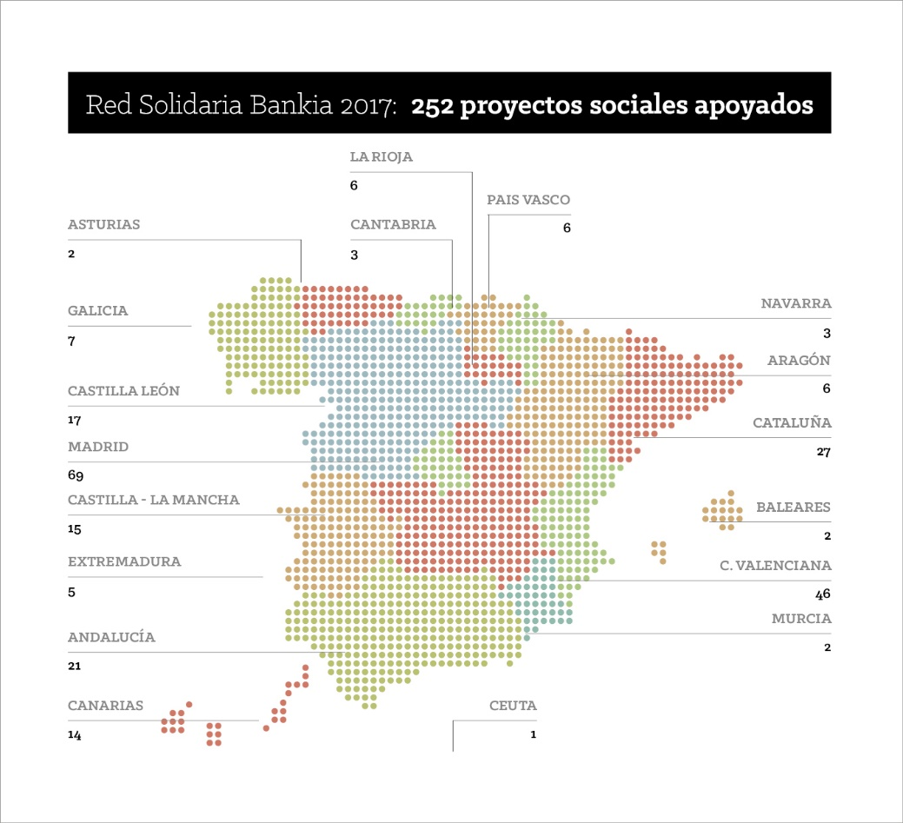

**www.apacv.org**  **www.bankia.com** [**www.enaccion.bankia.com**](http://www.enaccion.bankia.com)[**www.blogbankia.es**](http://www.blogbankia.es)



ISLAS BALEARES

2

PAÍS VASCO

6

ASTURIAS

2

CATALUÑA

27

ARAGÓN

6

NAVARRA

3

C. VALENCIANA

46

CANTABRIA

3

GALICIA

7

CASTILLA Y LEÓN

17

MADRID

69

LA RIOJA

6

CASTILLA - LA MANCHA

15

ANDALUCÍA

21

MURCIA

2

ISLAS CANARIAS

14

CEUTA

1

EXTREMADURA

5